Республиканский заочный конкурс методических разработок «Реализация компетентностного подхода на уроках химии через решение практико-ориентированных задач»

Номинация:

Методическая разработка урока химии с содержанием практико-ориентированных задач, выполнение которых требует не только предметных знаний и умений, но и способности ориентироваться в ситуациях, возникающих в быту и повседневной жизни.

Тема урока: Соединения водорода

Класс : 11 класс (профильная группа)

Учитель: Дорошкина Л.К., ГУО «Средняя школа №3 г. Дятлово», 1 категория, larisadoroshkina@yandex.by, тел.: +375298340295

Тема : Соединения водорода

Тип урока: урок изучения новой темы
Цели урока. Повторить и углубить знания о водородных соединениях металлов и неметаллов
Задачи:
- создать условия для формирования знаний о строении, физических и химических свойствах водородных соединений неметаллов, совершенствовать умение экспериментально подтверждать кислотно-основные свойства водородных соединений неметаллов;
- способствовать развитию речи учащегося, обогащению его словарного запаса;
- содействовать развитию активности мышления, его самостоятельности, быстроты, гибкости; формированию приемов умственной деятельности (анализ сравнение, выделять главное, делать выводы);
- формированию творческого подхода к решению познавательных и практических задач, четкости и организованности в труде, умение контролировать свою деятельность, проявлять чувство товарищества и взаимопомощи
Ход урока
I. Организационный момент .
II. Актуализация знаний.
Учитель: Чем похожи вещества, формулы которых приведены на доске?
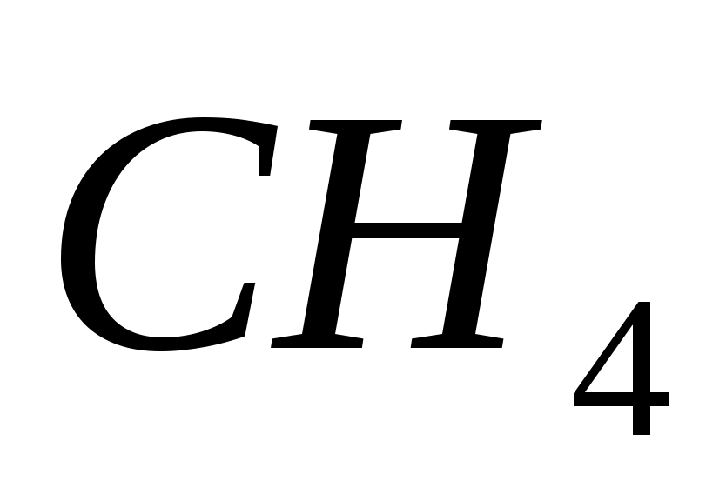, 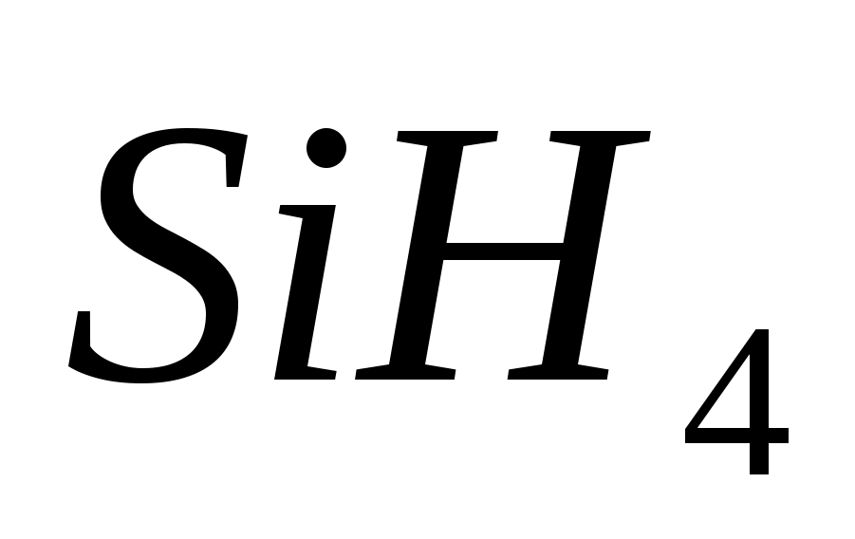, 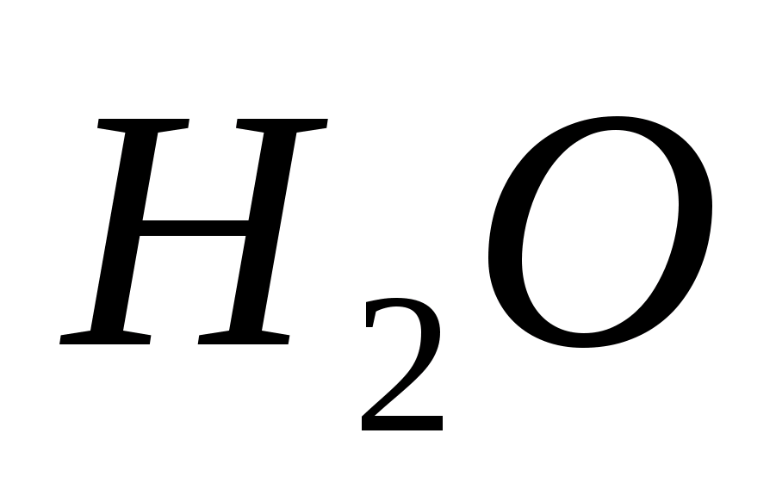, 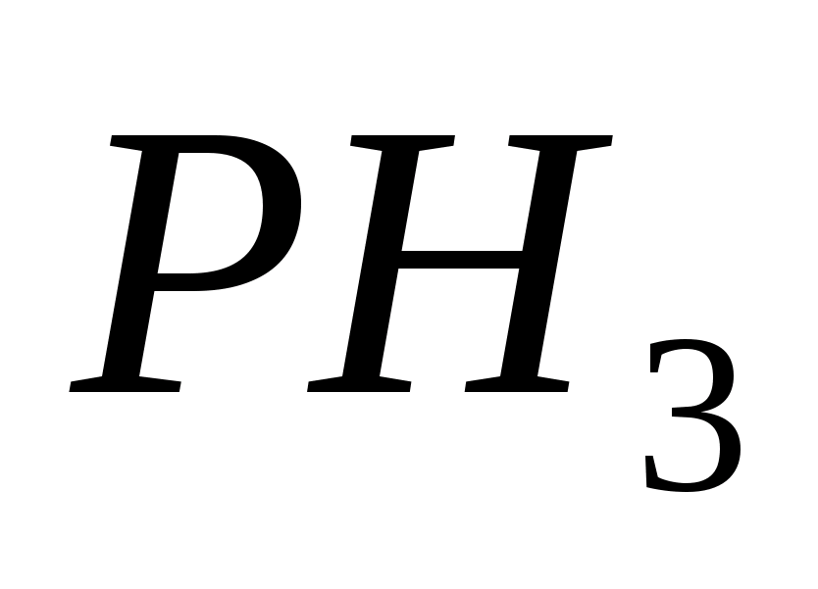, 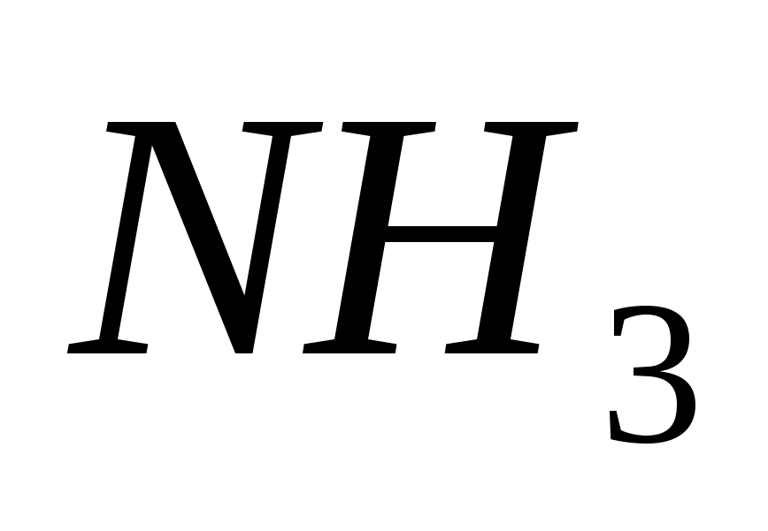, 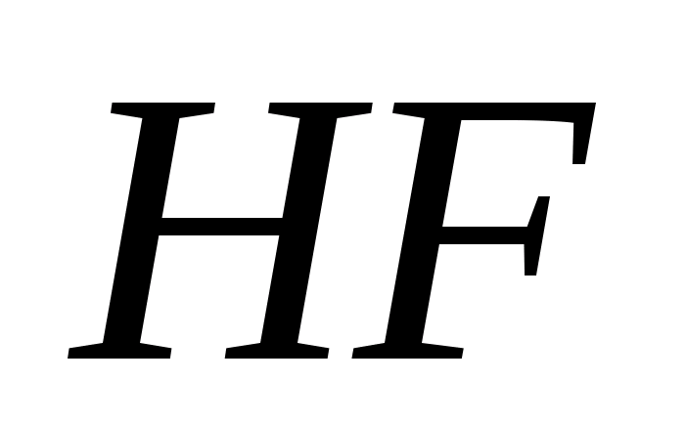.
Итак, определим тему урока: Соединения водорода.
Давайте составим план характеристики :
- Состав водородных соединений неметаллов.
- Физические свойства.
- Химические свойства: кислотно-основные *и восстановительные.
- Изменение кислотно-основных свойств водородных соединений в группах и периодах
- Изучение новой темы

Учитель: Предлагаю провести независимое расследование по изучению строения и свойств водородных соединений, а затем сделать выводы.
- Самостоятельная работа с информацией. Работа в группах. (Приложение 1)
- Рассказ учащихся о гидридах, ЛВС, пероксиде водорода
- Лабораторный опыт № 6. Испытание индикатором растворов водородных соединений неметаллов. ОПБП
- Закрепление знаний и умений.
Учащиеся задают вопросы по изученному материалу (фронтальная беседа):
- Гидрид лития и гидрид натрия проявляет наиболее сильные восстановительные свойства?
-Какие свойства проявляют ЛВС?
У кого ярче выражены основные свойства у аммиака или фосфина PH₃. Почему?
У кого ярче выражены кислотные свойства у соляной или плавиковой кислоты. Почему?
Учитель предлагает выполнить творческие задания:
      - Всем известно, что для того, чтобы привести в чувство человека, потерявшего сознание, используют нашатырный спирт. При обработке раны 3%-м раствором пероксида водорода наблюдается вспенивание, как объяснить причины этого явления?
      - В.Солоухин в романе «Продолжение времени» писал : Современные модернисты создают свои шедевры, не отходя от холста. Потому что зачем трудиться, если все равно никто ничего не поймет… Можно даже перерисовать из школьного учебника схему получения аммиачной кислоты, и выставить под названием «Зимний пейзаж». ВОПРОС: Существует ли в природе аммиачная кислота?
      - Вода? Какими свойствами обладает: основными или кислотными? Ваши предположения...
- Закрепление знаний и умений.
Учитель предлагает решить расчетные задачи
Задачи
            - При сжигании 40 г цинковой обманки (сульфида цинка), содержащей 3% негорючих примесей, образовался загрязняющий атмосферу города сернистый газ. Определите объем выделившегося газа.
            - Если на протяжении долгого времени даже в минимальных объемах вдыхать сероводород, то возможно получить тяжелое отравление организма. А вот в водном растворе сероводород наоборот полезен, так как обладает лечебными свойствами. Именно поэтому на многих курортах мира в санаторном лечении применяется природная сероводородная (сульфидная) минеральная вода из подземных источников. Сколько литров сероводорода получится при реакции 6,4 г серы с 1 моль водорода?
            - При проведении опытов с гидридом натрия в лабораториях следует следить, чтобы посуда, реактивы и аппараты были сухими. При взаимодействии с водой выделяется горючий водород и тепло, способствующее самовозгоранию гидрида натрия. Гидрид натрия массой 12 г растворили в воде массой 50 г. Рассчитайте массовую долю гидроксида натрия в полученном растворе
            - Раствором соляной кислоты можно легко очистить сантехнику из фаянса от известкового налета и ржавчины, удалить мочевой камень и другие загрязнения. Именно соляной кислоте природа «поручила» процесс расщепления пищи в организме. Концентрация кислоты в желудке составляет всего 0,4%, но этого оказывается достаточно, чтобы за неделю переварить бритвенное лезвие! К раствору соляной кислоты массой 147 г с массовой долей НСl 25% добавили раствор нитрата серебра массой 120 г. При этом массовая доля соляной кислоты в растворе уменьшилась до 9%. Рассчитайте массовую долю нитрата серебра в добавленном растворе.
            - Людям, живущим в крупных промышленных городах, приходится дышать воздухом, перенасыщенным вредными и ядовитыми веществами, которые выбрасывают в атмосферу промышленные предприятия. Газообразные выбросы очень неблагоприятно влияют на экологическую обстановку в местах расположения этих промышленных предприятий. Для абсорбции газов с меньшей растворимостью (SO₂, Cl₂, H ₂S) используют щелочные растворы на основе NaOH или Ca(OH)₂. Сероводород объемом 4,48 дм ³ пропустили через раствор гидроксида натрия массой 280 г с массовой долей щелочи 4%. Определить состав и рассчитайте массу образовавшейся соли.
- Рефлексия
1. сегодня я узнал…
2. было интересно…
3. было трудно…
4. я выполнял задания…
5. я понял, что…
6. теперь я могу…
7. я почувствовал, что…
8. я приобрел…
9. я научился…
10. у меня получилось .
- Подведение итогов. Д\з материалы лекции

Литература:
      - Википедия, https://ru.wikipedia.org/wiki/
      - Справочник химика 21, https://chem21.info/info/
      - Зборник практико-ориентированных задач, https://pedportal.net/po-tipu-materiala/materialy-mo/

Приложение 1.
Гидриды – соединения водорода с металлами.
Физические свойства. Образуются при взаимодействии водорода с активными металлами. Это вещества с ионной связью и ионной кристаллической решеткой. Твердые вещества, белого цвета, тугоплавкие.
Химические свойства
- разлагаются водой и кислотами:
NaH + Н2O → NaOH + Н2
СаН2 + 2HCl = CaCl2 + 2Н2
- Гидриды металлов являются сильными восстановителями. Восстановительная способность гидридов повышается с увеличением атомной массы щелочного металла:

Гидриды окисляются кислородом или галогенами:
2NaH + O2 = 2NaOH
NaH + Cl2 = NaCl + HCl

Гидриды широко применяются для проведения различных синтезов, для получения водорода и в химическом анализе. Гидрид кальция используется в качестве осушителя для удаления следов влаги.
Летучие водородные соединения (Л.В.С) – соединения водорода с неметаллами. Это вещества с ковалентной полярной связью и молекулярной кристаллической решеткой, поэтому основным свойством этих веществ является летучесть, т. е непрочность.
Физические свойства: Все имеют газообразное состояние, кроме воды.CH4- метан NH3-аммиак H2O - вода HF –фтороводород SiH4 - силан PH3 - фосфин H2S - сероводород HCl - хлороводород ,H2Se – селеноводород, HBr – бромоводород H2Te - теллуроводород HI - йодоводород
Химические свойства
Свойства летучих водородных соединений сильно различаются.
  - Отношение к воде различное Л.В.С могут выступать в роли кислот, оснований, амфотерных соединений и быть безразличными к воде.
- Основные свойства проявляют NH₃, PH₃, AsH₄.
NH₃ + H₂O → NH₄OH
PH₃ + H₂O → PH₄OH
Амфотерные свойства проявляет: вода. (Она взаимодействует и с основными и кислотными оксидами)

- Галогеноводороды – проявляют все свойства кислот. (кислотные свойства) Кислоты образуют в водном растворе: водородные соединения VIA (кроме воды) и VIIA подгрупп

- Аммиак имеет свойства основания, реагирует с кислотами, образуя соли.
NH₃ + HCl =
Фосфин и силан – неустойчивы на воздухе, самовоспламеняются:
РН3 + О2 = Р2О5 + Н2О

Метан – не проявляет кислотно-основных свойств.
Все водородные соединения неметаллов, кроме HF – хорошие восстановители, реагируют с различными окислителями:
H2S + Cl2 = 2HCl + S
Пероксид водорода
Строение Каждый атом кислорода образует 2 ковалентные связи, но имеет степень окисления, равную -1. В упрощенном виде строение молекулы отражает графическая формула:
H⁺¹-O⁻¹-O⁻¹-H⁺¹
Физические свойства. представляет собой бесцветную жидкость, имеющую металлический вкус, которая в любых соотношениях растворяется водой, спиртом и эфиром. Подобно воде, Н₂O₂ - хороший полярный растворитель, в котором вещества с ионной и полярной ковалентной связью диссоциируют на ионы. Водные растворы пероксида являются взрывоопасными. Чистый пероксид водорода очень сильно отличается от знакомого всем 3%-ного раствора Н₂О₂, который стоит в домашней аптечке. Прежде всего, он почти в полтора раза тяжелее воды. На коже чистый пероксид водорода и его концентрированные растворы оставляют белые пятна и вызывают ощущение жгучей боли из-за сильного химического ожога.
Химические свойства
Разложение Н₂O₂ . Водорода пероксид – неустойчивое соединение, при хранении разлагается с выделением кислорода:
2Н₂O₂ = 2Н₂O + O₂↑
ОКИСЛИТЕЛЬНО-ВОССТАНОВИТЕЛЬНЫЕ СВОЙСТВА
Пероксид водорода обладает окислительными, а также восстановительными свойствами.
1)Восстановительные свойства.
3H₂O₂ + 2KMnO₄ = 2MnO₂ + 2KOH + 3O2
Реакцию KMnO₄ с Н₂O₂ используют в химическом анализе для определения содержания Н₂O₂:
2)Окислительные свойства.
Н₂О₂ + 2КI = I₂ + 2КОН
Биологические свойства перекиси водорода- безвредное для организма противомикробное средство, дезинфицирующее средство

